Wszyscy korzystamy z urządzeń elektrycznych, ułatwiających wykonywanie codziennych prac w naszych domach, dostarczających nam rozrywki lub potrzebnych do pracy. Kiedy się zepsują lub przestaną być nam potrzebne nie wolno ich wyrzucać razem ze zwykłymi śmieciami.
Do zużytego sprzętu elektrycznego i elektronicznego zaliczamy:
- Jarzeniówki, świetlówki kompaktowe
- Telewizory, monitory, komputery w tym myszki, klawiatury, kalkulatory, drukarki
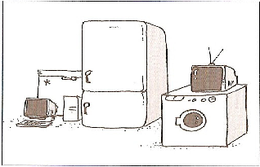
- Pralki, suszarki, zmywarki, lodówki
- Kuchenki gazowe z dodatkowymi funkcjami elektrycznymi (np. piekarnikiem)
- Mikrofalówki, elektryczne podgrzewacze wody
- Sprzęt grający (np. magnetofony, odtwarzacze MP3, radia)
- Wentylatory, klimatyzatory
- Odkurzacze, żelazka, zegary zasilane elektrycznie
- Zabawki elektryczne
- Elektryczne przyrządy medyczne
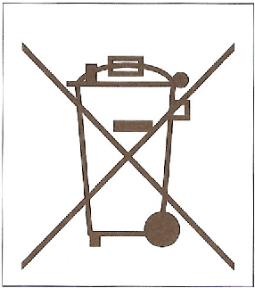
- Wszystkie inne urządzenia podłączane do kontaktu lub zasilane bateriami

Zabronione jest umieszczanie zużytego sprzętu elektrycznego i elektronicznego z innymi odpadami. O zakazie tym informuje specjalny symbol umieszczany na produkcie.

Każdy z nas – użytkownik sprzętu elektrycznego i elektronicznego – zobowiązany jest do:
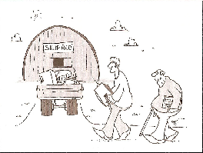
- Oddania zużytego sprzętu do Gminnego Punktu Segregacji Odpadów lub przekazania w formie „wystawki” we wskazanym przez gminę terminie
- Sklepy i hurtownie zobowiązane są przyjąć od nas zużyty sprzęt elektryczny i elektroniczny przy okazji zakupu nowego sprzętu, na zasadzie „sztuka za sztukę”.

